数值与符号计算 实验（丑）
线性代数方程组求解
姓名： 学号： 学院：
- 实验题目
用C/C++语言实现如下函数：
- bool lu(double* a, int* pivot, int n)；矩阵的LU分解
- bool guass(double const* lu, int const* p, double* b, int n);求线性代数方程组的解
- void qr(double* a, double* d, int n);矩阵的QR分解
- bool hshld(double const*qr, double const*d, double*b, int n); 求线性代数方程组的解
- 实验要求
- 撰写详细的实验报告
- 不必修改函数界面
- 用高斯列选主元消去法和矩阵QR分解两种方法求解下面3个方程组，比较这两种方法的误差。
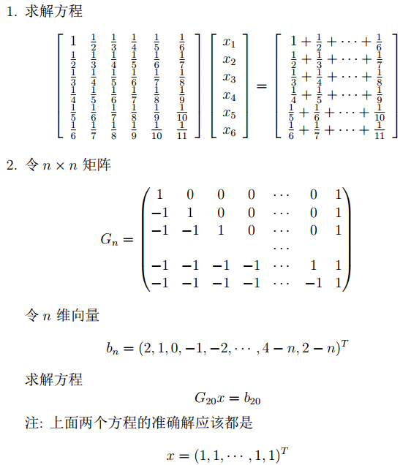
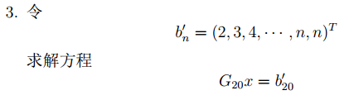
- 实验算法结果
- 矩阵的Lu分解算法代码如下：
bool lu(double* a, int* pivot, int n)//矩阵LU分解
{
int i,j,k;
double max,temp;
max = 0;
temp = 0;
for (i=0; i<n-1; i++)//依次对第i列进行处理
{
// 选出i列的主元,记录主元位置
max = fabs(a[n*i + i]);
pivot[i]=i;
for(j=i+1; j<n; j++)//j表示第j行
{
if( fabs(a[n*j + i])>max)
{
max= fabs(a[n*j + i]) ;
pivot[i]=j;
}
}
// 对第i列进行行变换，使得主元在对角线上
if(pivot[i]!=i)
{
for(j=i; j<n; j++)//ij与pivot[i]j换 只用对上三角进行处理
{
temp=a[n*i + j];
a[n*i + j]=a[n*pivot[i]+ j];
a[n*pivot[i]+ j]=temp;
}
}
for(j=i+1; j<n; j++)//Pi 部分下三角L
a[n*j + i]=a[n*j+i]/a[n*i+i];
for(j=i+1; j<n; j++)//计算上三角U
for(k=i+1; k<n; k++)
a[n*j + k]=a[n*j+k]- a[n*j+i]*a[n*i+k];
}
//计算下三角 L
for(i=0; i<n-2; i++)//i行k列
for(k=i+1; k<n-1;k++)
{
temp=a[n*pivot[k] + i];
a[n*pivot[k] + i]=a[k*n + i];
a[k*n + i]=temp;
}

return false ;
}
- 高斯求解线性方程组代码如下：
bool guass(double const* lu, int const* p, double* b, int n)//求线性代数方程组的解
{
int i,j;
double temp;
//按qivot对b行变换，与LU匹配
for(i=0; i<n-1; i++) //貌似错误在这里哦
{
temp = b[p[i]];
b[p[i]] = b[i];
b[i]=temp;
}
//Ly=b,将y的内容放入b
for(i=0; i<n; i++)
for(j=0; j<i; j++)
b[i]=b[i]-lu[n*i+j]*b[j];
//Uy=x,将x的内容放入b
for(i=n-1; i>=0; i--)
{
for(j=n-1; j>i; j--)
b[i]=b[i]-lu[n*i+j]*b[j];
b[i]=b[i]/lu[n*i+i];
}
return false;
}
- 矩阵的QR分解算法代码如下：
void qr(double* a, double* d, int n) //矩阵的QR分解
{
int i,j,l,k;
double tem,m;
double *temp;
temp = (double *)malloc(sizeof(double)*n);
for (i=0; i<n-1; i++)//依次对第i列进行处理
{
//获得tem值
m = 0 ;
for(j=i; j<n; j++)//j表示第j行
m = m +a[n*j + i]*a[n*j + i ];
if(a[n*i + i ]>0)
m = -sqrt(m);
else
m = sqrt(m);
//获得temp放入矩阵，并存主元d
tem = 0 ;
d[i] = m ;
a[n*i +i] = a[n*i +i] - m;
for(j=i; j<=n-1; j++)
tem=tem + a[n*j +i]*a[n*j +i];
tem= sqrt(tem);
for(j=i; j<=n-1; j++)
a[n*j +i] = a[n*j +i]/tem ;
// 调整矩阵
for(k=i+1;k<n;k++)
{
for(j=i; j<n; j++)
{
tem = 0 ;
for(l=i; l<n; l++)
tem =tem + a[n*j + i]*a[n*l + i]*a[n*l + k];
temp[j] = a[j*n+k] - 2*tem;
}
for(j=i; j<n; j++)
a[j*n+k] = temp[j];
}
}
d[n-1] = a[(n-1)*n+n-1];
}
- QR求解线性方程组的代码如下：
bool householder(double const*qr, double const*d, double*b, int n)//求线性代数方程组的解
{
int i,j,l;
double rem;
double *temp;
temp = (double *)malloc(sizeof(double)*n);

for(i=0; i<n-1; i++)
{
for(j=i; j<n; j++)
{
rem = 0;
for(l=i;l<n; l++)
rem = rem + qr[l*n+i]*qr[j*n+i]*b[l];
temp[j] = b[j] - 2*rem;
}
for(j=i; j<n; j++)
b[j] = temp[j];
}

for(j=n-1; j>-1; j--)
{
for(l=n-1; l!=j;--l)
b[j] =b[j] - b[l]*qr[j*n+l];
b[j] = b[j] /d[j];
}

return false;
}
- 运行结果
- 题目1的LU分解运行结果截图：
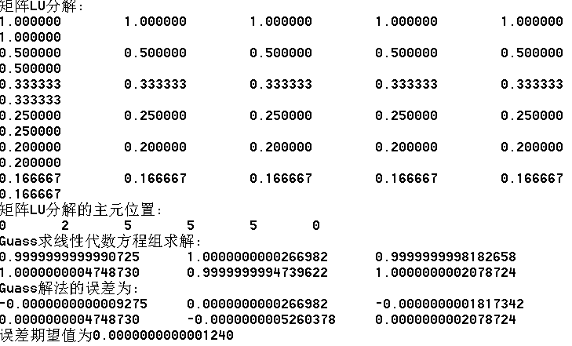
QR分解结果截图：
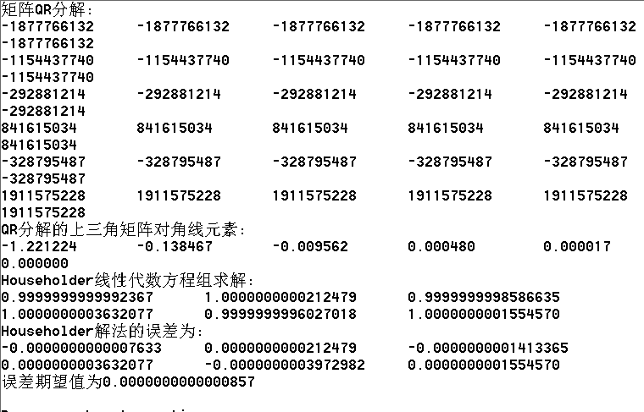
- 题目2的LU分解结果截图：
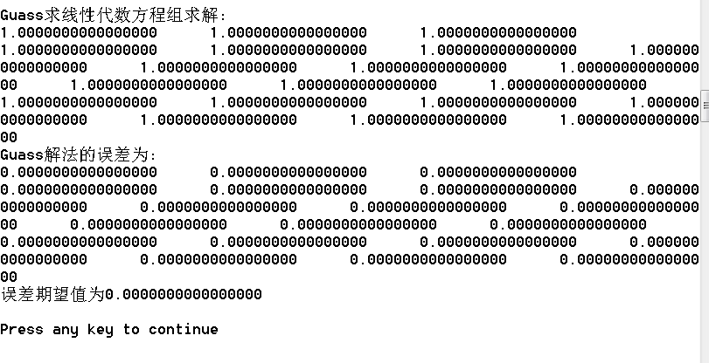
QR分解结果截图：
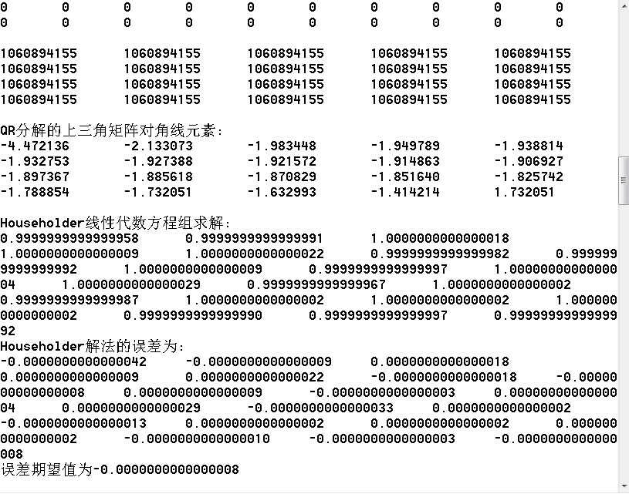
- 题目3的LU分解结果截图：
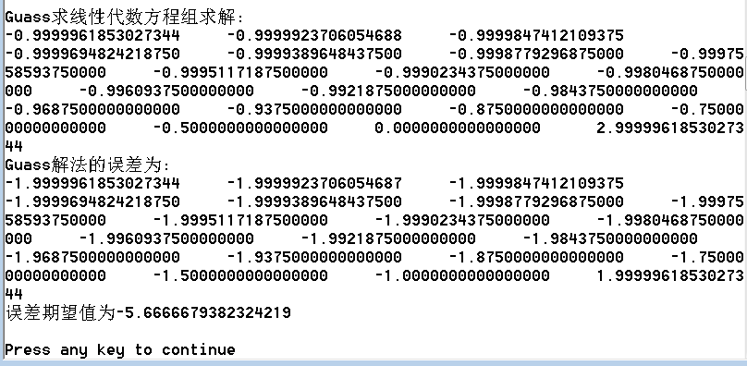
QR分解结果截图：
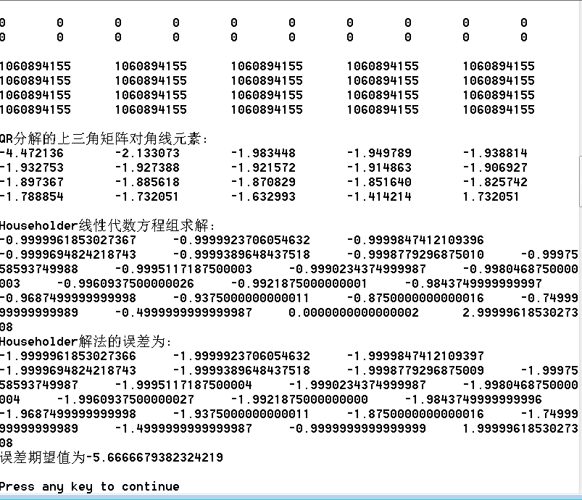
五、结果分析
从以上运算的结果来看，列选主元高斯消去法LU分解和QR分解基本上都能较准确解出上述3道题目的结果。但是从矩阵分解后的结果来看，矩阵分解成LU中,L和U各自的元素都很小，而QR分解中Q和R元素都很大。并且对于第二道题目的解题结果来看，LU分解更加准确。
综上所述，LU分解算法相对于QR分解算法，算法更优

